Будущее за нами

С 30 марта по 10 апреля 2020 года учащиеся, Рогова Александра 7 класса, Горбачёва Варя 7 класс, Княжева Валерия 7 класс , Ожгибцев Алексей 8 класс , участвовали в региональном курсе С&C DEMO.
Это курсы развития креативного мышления Chill & Create с современными и нетипичными подходами к обучению.
Участники курса Chill&Create Demo внимательно слушали лекции и выполняли домашние задания.
Ребята в прямом эфире встречались с экспертами . Темы были разнообразные - креативная домашка, фотоаппарат мгновенной печати, новенький AirPods. В ходе эфиров эксперты учили ребят делать дизайнерские вещи, экономить время, избавляться от лишних мыслей, то есть развивали в них креативное мышление. Это тот навык, который необходим ребятам, для создания видеоигр и клипмейкеров, делающие красивые, смешные, смысловые видео .
Ребята создавали свои кейсы по различным проектам.

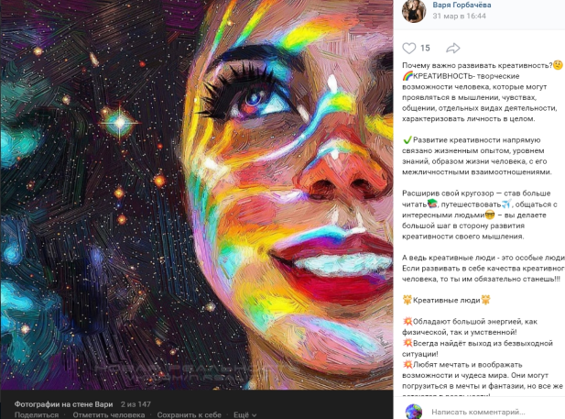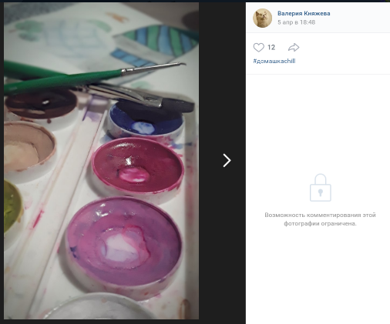

Кейс про креативность кейс Княжевой Валерии
Горбачёвой Вари

Шингарева Вера Сергеевна , учитель математики и физики

